Clone = Repository auswählen wodurch die ausgewählt Datei auf den eigenen Rechner kopiert wird

1. in Visual Studio über das Git Menü auf Klonen drücken
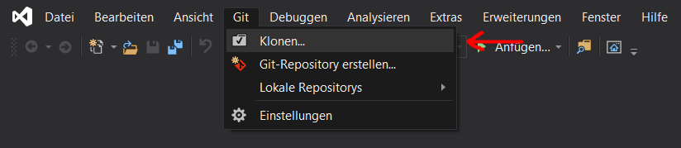
2. in dem Fenster das sich anschließend öffnet auf Github drücken
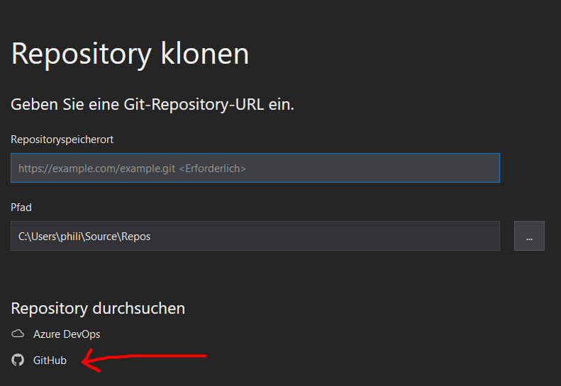
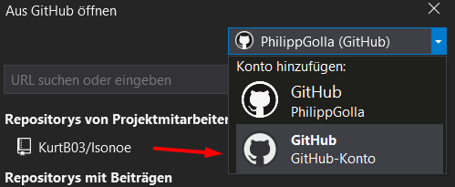
3. In dem Fenster das sich anschließend öffnet drückt man auf Github-Konto, hierdurch öffnet sich eine Internetseite wo man sich mit seinem Github Konto Anmelden muss. Danach schließt man die Internetseite und kommt somit wieder zu dem Fenster zurück.

4. jetzt wählt man entweder das Gewünschte Repository aus oder gibt die URL des Repository ein und drückt auf Klonen
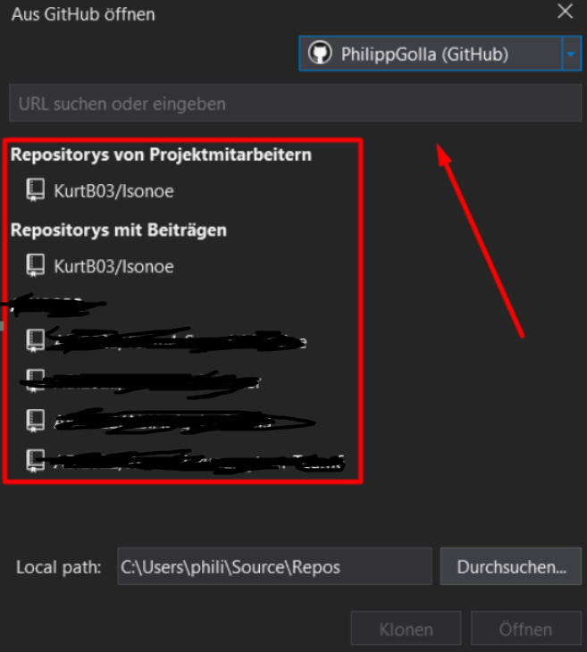

Hilfreiche Tools:
Nachdem man sein Projekt über Clone auf seinen Rechner Kopiert hat wäre es Sinnvoll ein Paar Tools in Visual Studio zu öffnen sodass man leichter mit Git Arbeiten kann. Dafür drückt man auf Ansicht, und wählt Projektmappen-Explorer, Git-Änderungen, Team Explorer aus.
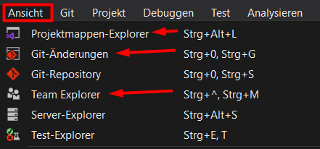

Um die Gewünschte Datei in Teams zu öffnen gehen sie auf Projektmappen-Explorer und machen sie Doppelklick auf die Gewünschte Datei.
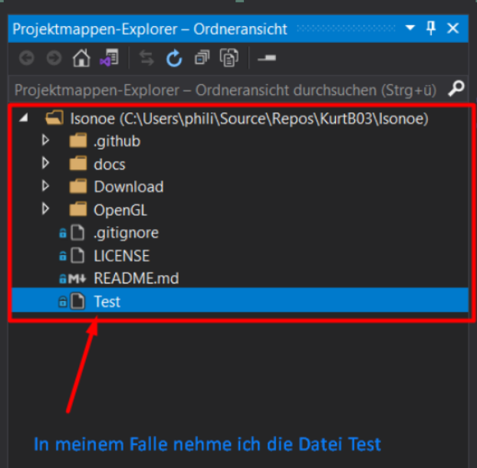
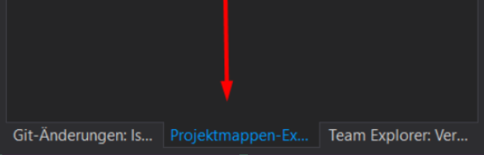
Pull = Updated den Eigenen Code zu der Neusten Version des Ausgewählten Branches

um die Neuste Version des Repositorys zu bekommen verwenden wir die Funktion Pull diese Versteckt sich hinter diesem Icon in Git-Änderungen
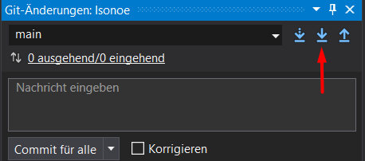

Falls sie Jedoch schon etwas in einer Datei eingetragen haben müssen sie dies erst Commiten und anschließend Pushen sodass alle Mitarbeiter ihre Fortschritte für sich benutzen können. Dies Funktioniert über den Commit für alle Button, außerdem ist es Klug eine Kurze Beschreibung seiner Änderungen in dem Textfeld einzugeben welches sich über dem Commit für alle Button finden lässt sodass falls jemand ein Backup laden will genau weiß was zu jedem Push getan wurde.
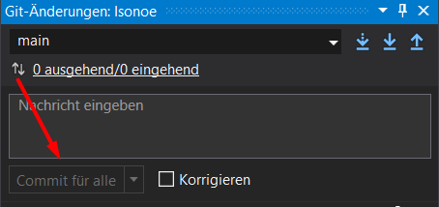
Danach muss man die Datei noch Pushen. Dies Geschieht über den Push Button der sich Rechts vom Pull Button Befindet. Solange die Vorgenommenen Änderungen nicht mit den Änderungen eines Anderen Mitglieds nicht Interferieren funktioniert der Push ganz Normal sollten die Änderungen Jedoch mit anderen Änderungen Interferieren muss man den Sogenannten „Merge Conflict“ lösen. Dies wird etwas weiter Unten Genauer erklärt.
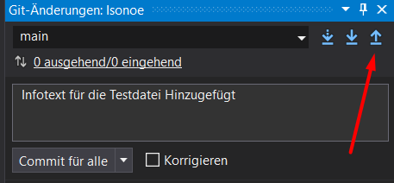
Dateien Hochladen:

es gibt mehrere Wege Dateien in Git hochzuladen, entweder tut man dies direkt über Visual Studio oder man fügt die Datei im Browser über Github hinzu.

Browser:
Zuerst öffnet ihr im Browser euer Git Repository / erstellt euch ein Git Repository.
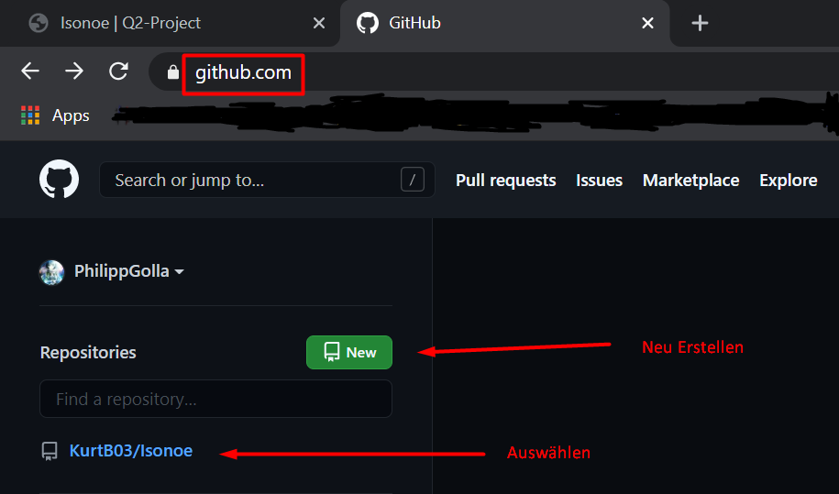
Als Nächstes drückt ihr auf Add file, und wählt Upload files zum Hochladen von Dateien oder Create new file um eine neue Datei zu erstellen.
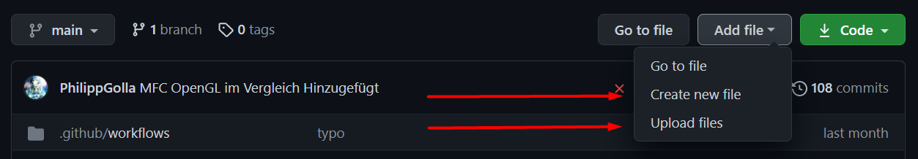
Zuletzt wählt ihr eure gewünschte Datei noch aus, fügt eine kurze Beschreibung hinzu und drückt auf Commit changes.
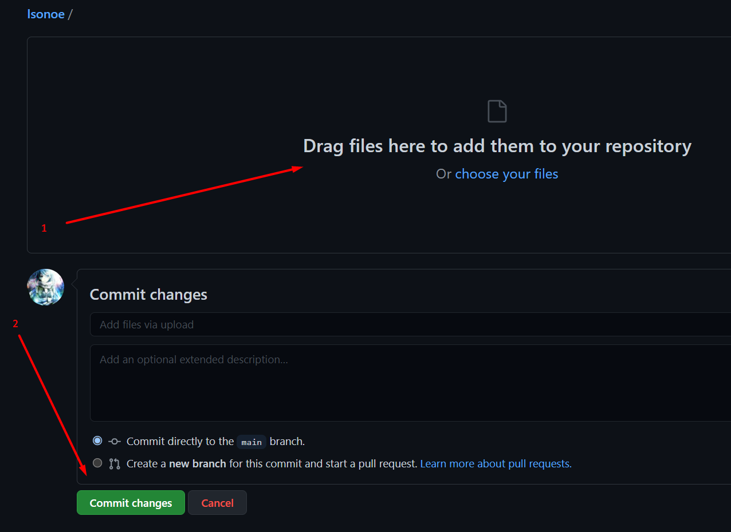
Merge Konflikte Lösen:

sollten mehrere Menschen an einer Datei arbeiten wird es unweigerlich zu Merge Konflikten kommen. Diese entstehen wenn jemand der eine Ältere Version der Datei hat als diese auf dem Repository und anschließend versucht diese zu Pushen. Diese Konflikte sind im Normalfall kein Großes Problem da man sie schnell lösen kann solange man weiß wie.

